
СОБРАНИЕ ДЕПУТАТОВ ГРУШЕВСКОГО
СЕЛЬСКОГО ПОСЕЛЕНИЯ

РЕШЕНИЕ

Об утверждении схемы одномандатных избирательных округов, образуемых сроком на десять лет при проведении выборов депутатов Собрания депутатов Грушевского сельского поселения Аксайского района Ростовской области

Принято Собранием депутатов
Грушевского сельского поселения 20 апреля 2016 года

В соответствии с пунктом 2 статьи 18 Федерального закона от 12 июня 2002 года № 67-ФЗ «Об основных гарантиях избирательных прав и права на участие в референдуме граждан Российской Федерации», частью 2 статьи 8 Областного закона от 8 августа 2011 года № 645 – ЗС «О выборах депутатов представительных органов муниципальных образований в Ростовской области»

Собрание депутатов Грушевского сельского поселения РЕШАЕТ:

- Утвердить схему одномандатных избирательных округов, образуемых сроком на десять лет при проведении выборов депутатов Собрания депутатов Грушевского сельского поселения Аксайского района Ростовской области согласно приложению.
- Опубликовать соответствующую схему одномандатных избирательных округов, включая ее графическое изображение, в общественно-политической газете Аксайского района «Победа» не позднее чем через пять дней после ее утверждения.
- Представить настоящее Решение в территориальную избирательную комиссию Аксайского района Ростовской области в течении 3 дней со дня его принятия.
- Контроль за исполнением настоящего Решения возложить на начальника общего отдела и земельно-имущественных отношений Администрации Грушевского сельского поселения Коновальцеву И.Г.

Глава Грушевского
сельского поселения Н.Л. Онищенко

ст. Грушевская
20 апреля 2016 года
№ 166

Приложение
к Решению Собрания депутатов Грушевского сельского поселения от 20 апреля 2016 № 166
«Об утверждении схемы одномандатных избирательных округов, образуемых сроком на десять лет при проведении выборов депутатов Собрания депутатов Грушевского сельского поселения Аксайского района Ростовской области»

Схема одномандатных избирательных округов,
образуемых сроком на десять лет
при проведении выборов депутатов Собрания депутатов
Грушевского сельского поселения
Аксайского района Ростовской области

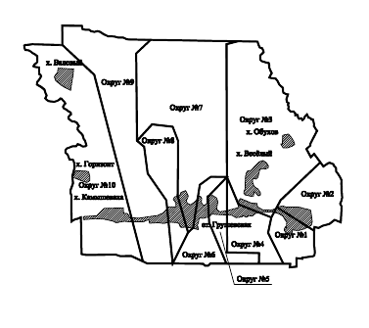

Перечень населенных пунктов | Номера избирательных округов | Число избирателей  в избирательном округе
ст-ца Грушевская | 1 | 370
ст-ца Грушевская | 2 | 372
хут. Веселый, хут. Обухов, часть, ст-цы Грушевская | 3 | 375
ст-ца Грушевская | 4 | 370
ст-ца Грушевская | 5 | 373
ст-ца Грушевская | 6 | 369
ст-ца Грушевская | 7 | 369
ст-ца Грушевская | 8 | 370
ст-ца Грушевская | 9 | 369
хут., Камышеваха, хут. Валовый, хут. Горизонт | 10 | 369

Наименование населенных пунктов | Число избирателей в населенном пункте
Хут. Валовый | 88
Хут. Веселый | 235
Хут. Горизонт | 23
Ст-ца. Грушевская | 3115
Хут. Камышеваха | 258
Хут. Обухов | 12

Численность избирателей, зарегистрированных на территории Грушевского сельского поселения составляет 3731 человек.

